El famoso japones peludo un tipo que supo defender sus principio unánimes y desafiar al estado,

El famoso japones peludo un tipo que supo defender sus principio unánimes y desafiar al estado,

El famoso japones peludo un tipo que supo defender sus principio unánimes y desafiar al estado,

El famoso japones peludo un tipo que supo defender sus principio unánimes y desafiar al estado,

El famoso japones peludo un tipo que supo defender sus principio unánimes y desafiar al estado,

El famoso japones peludo un tipo que supo defender sus principio unánimes y desafiar al estado,

El famoso japones peludo un tipo que supo defender sus principio unánimes y desafiar al estado,

El famoso japones peludo un tipo que supo defender sus principio unánimes y desafiar al estado,

El famoso japones peludo un tipo que supo defender sus principio unánimes y desafiar al estado,

El famoso japones peludo un tipo que supo defender sus principio unánimes y desafiar al estado,

El famoso japones peludo un tipo que supo defender sus principio unánimes y desafiar al estado,

El famoso japones peludo un tipo que supo defender sus principio unánimes y desafiar al estado,

El famoso japones peludo un tipo que supo defender sus principio unánimes y desafiar al estado,

El famoso japones peludo un tipo que supo defender sus principio unánimes y desafiar al estado,

El famoso japones peludo un tipo que supo defender sus principio unánimes y desafiar al estado,

El famoso japones peludo un tipo que supo defender sus principio unánimes y desafiar al estado,

El famoso japones peludo un tipo que supo defender sus principio unánimes y desafiar al estado,

El famoso japones peludo un tipo que supo defender sus principio unánimes y desafiar al estado,

El famoso japones peludo un tipo que supo defender sus principio unánimes y desafiar al estado,

El famoso japones peludo un tipo que supo defender sus principio unánimes y desafiar al estado,

El famoso japones peludo un tipo que supo defender sus principio unánimes y desafiar al estado,

El famoso japones peludo un tipo que supo defender sus principio unánimes y desafiar al estado,

El famoso japones peludo un tipo que supo defender sus principio unánimes y desafiar al estado,

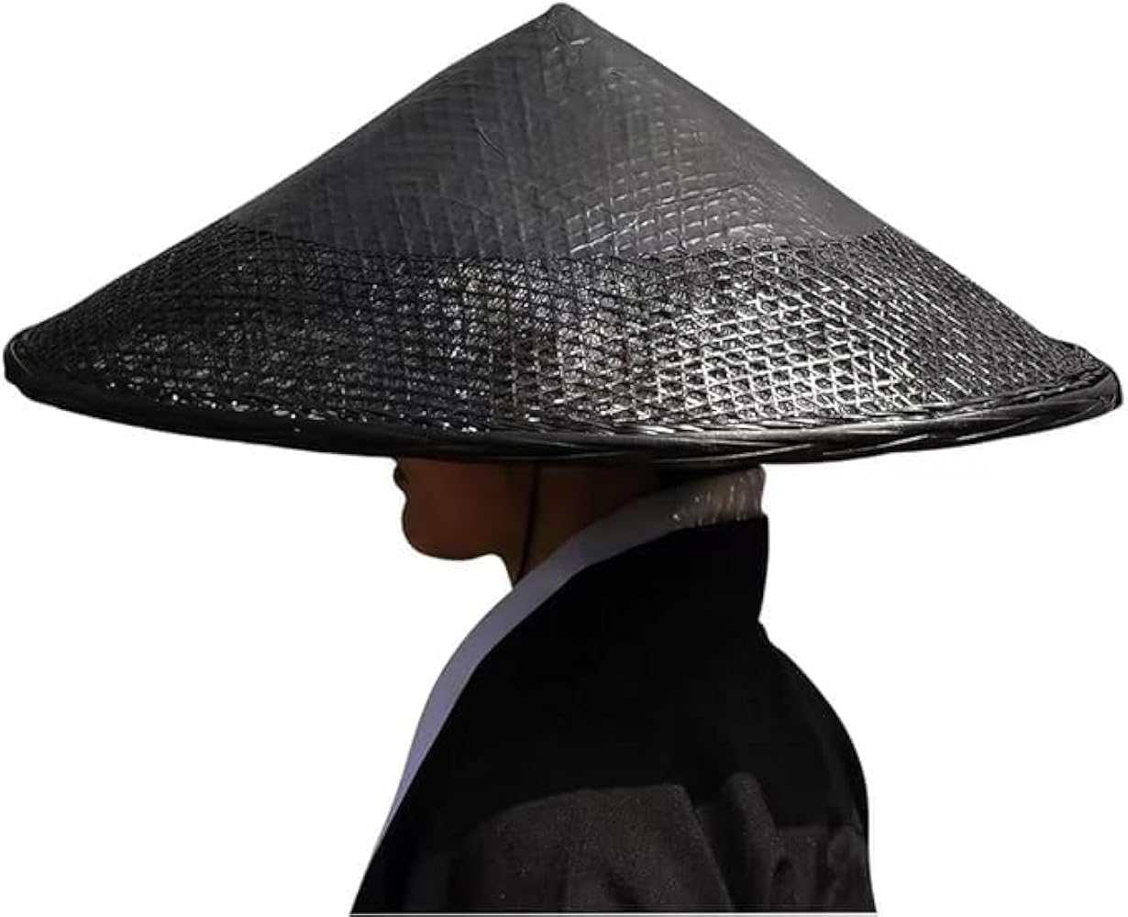El famoso japones peludo un tipo que supo defender sus principio unánimes y desafiar al estado,

El famoso japones peludo un tipo que supo defender sus principio unánimes y desafiar al estado,

El famoso japones peludo un tipo que supo defender sus principio unánimes y desafiar al estado,

El famoso japones peludo un tipo que supo defender sus principio unánimes y desafiar al estado,

El famoso japones peludo un tipo que supo defender sus principio unánimes y desafiar al estado,

El famoso japones peludo un tipo que supo defender sus principio unánimes y desafiar al estado,

El famoso japones peludo un tipo que supo defender sus principio unánimes y desafiar al estado,

El famoso japones peludo un tipo que supo defender sus principio unánimes y desafiar al estado,

El famoso japones peludo un tipo que supo defender sus principio unánimes y desafiar al estado,

El famoso japones peludo un tipo que supo defender sus principio unánimes y desafiar al estado,

El famoso japones peludo un tipo que supo defender sus principio unánimes y desafiar al estado,

El famoso japones peludo un tipo que supo defender sus principio unánimes y desafiar al estado,

El famoso japones peludo un tipo que supo defender sus principio unánimes y desafiar al estado,